Программа образовательного события «Конструкторское бюро +»

Вводное занятие
Дата: 03.06.2015
Место: Офис Кунгурского ЛПУмг «Газпром трансгаз Чайковский»
Участники: В фестивале принимают участие учащиеся МБОУ «Сосновская ООШ», МБОУ «Переборская ООШ», МБОУ «Асовская ООШ», МБОУ ДОД «Центр детского творчества», руководитель проекта, методист, координаторы, участники, специалисты Кунгурского ЛПУмг «Газпром трансгаз Чайковский».
Содержание: Вводное занятие
Этап занятия | Деятельность учителя | Деятельность учащихся | Продукт | Примечание
Оргмомент | Приветствие учащихся в КБ | Приветствие
Актуализация и целеполагание | Что такое КБ? Для чего создают КБ? Кто является заказчиком КБ?  Кто такой конструктор? Какие качества необходимы конструктору для работы?  Чем вы будете заниматься в нашем КБ? | Участвуют в беседе,  обсуждают, высказывают свое мнение, задают вопросы, предлагают | Конкретная цель посещения КБ+ | Приложение 1
Правила работы в КБ+ | Каждое КБ имеет свои правила работы. Предлагаю вам обсудить правила нашего КБ+ | Участвуют в обсуждении, высказывают своё мнение, задают вопросы | Приняты условия, правила работы
Мотивация на создание журнала | Приводит интересный факт из жизни ученого,  выход на проблему: как ученый мог бы избежать такой ситуации? | Участвуют в обсуждении, высказывают своё мнение, приходят к мнению о необходимости иметь записную книжку (блокнот, журнал) | Технический журнал. (индивидуальный) | Приложение 2
Мотивация на ведение технического журнала | Ученые- конструкторы обязательно делали записи, схемы, рисунки. С течением времени идеи могли меняться, совершенствоваться  Предлагаю вам убедиться на примере создания космической ракеты.  Что будет в вашем техническом журнале? | Следят за информацией, затем обсуждают, высказывают своё мнение. Принимают правила ведения технического журнала | Приняты правила ведения технического журнала | Приложение 3
Создание логотипа, слогана | Каждое КБ имеет свой стиль, свой отличительный знак, эмблему. Предлагаю вам создать логотип нашего КБ+, а также придумать слоган | Обсуждают в группе, разрабатывают логотип, создают слоган, обсуждают в КБ, приходят к единому мнению | Создан логотип и слоган
Принятие бально-рейтинговой системы оценивания | В настоящее время любое учреждение, организация, предприятие имеют некоторый статус, который присваивается в результате внешней оценки.  Предлагаю вам обсудить проект бально-рейтинговой системы оценивания, созданный педагогами, может быть внести изменения | Обсуждают проект бально-рейтинговой системы оценивания, созданный педагогами. Высказывают своё мнение, предлагают свои идеи | Принятие бально-рейтинговойсистемы оценивания деятельности в КБ
Подведение итога. Рефлексия | Какие записи в журнале мы сегодня сделаем? | Обсуждают, индивидуально делают записи в журнале. | Заполненный технический журнал по данному занятию.

Приложение 1.
Конструкторское бюро (КБ), структурное подразделение производственной или проектной организации, занимающееся конструированием продукции или её составных частей. КБ представлено организованной группой инженерно технических работников предприятия, ведущих разработку новых или модернизацию старых конструкций изделий и узлов.
Слово «конструктор» происходит от латинского constructor, что означает «строитель, зодчий». Русскому слову «конструктор» около 200 лет, оно пришло к нам из французского языка.
В обязанности конструктора входит разработка, регулировка, настройка и испытание первого образца и опытных изделий и приборов, которые планируются к производству в дальнейшем.
Раньше конструкторы создавали все чертежи при помощи карандаша, рейсшины и линейки на специальной доске – кульмане. В наше время работе конструктора помогают компьютеры, а также программы, которые облегчают процесс создания проекта и оставляют больше возможностей для творчества.
Конструктор должен суметь не только спроектировать устройство, конструкцию или технологический процесс. Для него важно воплотить проект в жизнь, учитывая все особенности, связанные с изготовлением. Работа конструктора очень ответственна, ведь неправильно произведённые расчёты иногда даже могут стоить жизни.
Для конструктора необходимы следующие качества:
- технический склад ума,
- широкий кругозор,
- повышенное внимание,
- навыки общения и умение работать в команде,
- критичность,
- способность к творчеству.

Приложение 2.
Отец кибернетики Норберт Винер славился чрезвычайной забывчивостью. Когда его семья переехала на новую квартиру, его жена положила ему в бумажник листок, на котором записала их новый адрес, - она отлично понимала, что иначе муж не сможет найти дорогу домой. Тем не менее, в первый же день, когда ему на работе пришла в голову очередная замечательная идея, он полез в бумажник, достал оттуда листок с адресом, написал на его обороте несколько формул, понял, что идея неверна и выкинул листок в мусорную корзину.
Вечером, как ни в чем не бывало, он поехал по своему прежнему адресу. Когда обнаружилось, что в старом доме уже никто не живет, он в полной растерянности вышел на улицу... Внезапно его осенило, он подошел к стоявшей неподалеку девочке и сказал: "Извините, возможно, вы помните меня. Я профессор Винер, и моя семья недавно переехала отсюда. Вы не могли бы сказать, куда именно?" Девочка выслушала его очень внимательно и ответила: "Да, папа, мама так и думала, что ты это забудешь".
Приложение 3
Ракеты. История создания и совершенствования.
Необходимо отметить, что идея создания реактивных летательных аппаратов насчитывает несколько столетий, однако лишь после того, как в конце XVIII в. была решена в принципе проблема подъема человека в воздух, особенно остро встала проблема передвижения аппаратов в воздушном пространстве и изобретатели все чаще стали обращаться для разрешения этой проблемы к ракетам.
Константин Эдуардович Циолковский, с этим именем неразрывно связано начало развития ракетно-космической науки и техники.
В 1883 году К.Э. Циолковский предложил свою схему космического корабля.
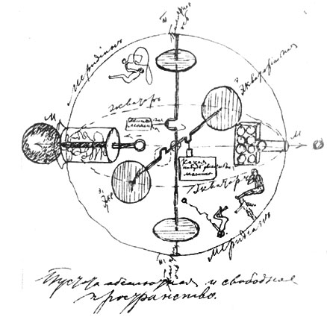
Схема космического корабля К. Э. Циолковского (1883 г.)
Ракеты были известны задолго до Циолковского. Их применяли для устройства фейерверков и для подачи сигналов, для освещения местности и в качестве боевого средства. Над усовершенствованием ракет работали многие ученые и изобретатели, но ни один из них не предлагал использовать их как средство осуществления межпланетных сообщений. С другой стороны, и до Циолковского многие изобретатели задумывались над проблемой полета в космическое пространство, но ни один из авторов многочисленных проектов не предлагал использовать для этой цели ракетные летательные аппараты.
Заслуга Циолковского заключается в том, что он объединил эти два технических направления, научно обосновал возможность применения реактивного принципа для полетов в мировом пространстве и разработал основы теории движения ракет.
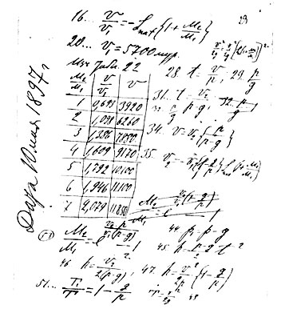
Страница рукописи К. Э. Циолковского с его формулой полета ракеты (1897 г.)
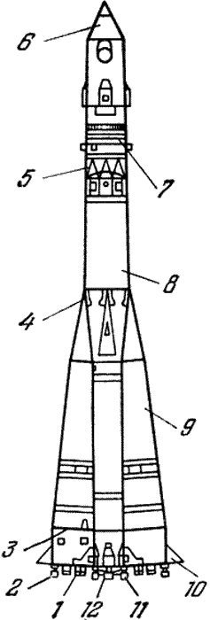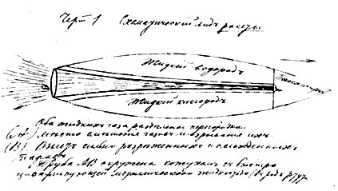
Схема космической ракеты К.Э. Циолковского (1903 г.)
Обратите внимание, как за 20 лет работы над одной и той же задачей изменилась схема космического корабля К.Э. Циолковского. Продолжил труды К.Э. Циолковского - Сергей Павлович Королёв — выдающийся конструктор и учёный, который работал в области ракетно-космической техники. Его конструкторские разработки в области ракетной техники представляют большую ценность для развития отечественного ракетного вооружения. Благодаря С. П. Королёву наше государство стало передовой ракетно-космической державой.
1 — двигательная установка бокового блока; 2 — рулевой двигатель бокового блока; 3 — нижний силовой пояс; 4 — верхний силовой пояс;
5 — двигательная установка третьей ступени; 6 — головной обтекатель; 7 — блок третьей ступени; 4 —центральный блок; 9 — боковой блок;
10 — стабилизатор; 11 — рулевой двигатель центрального блока.

